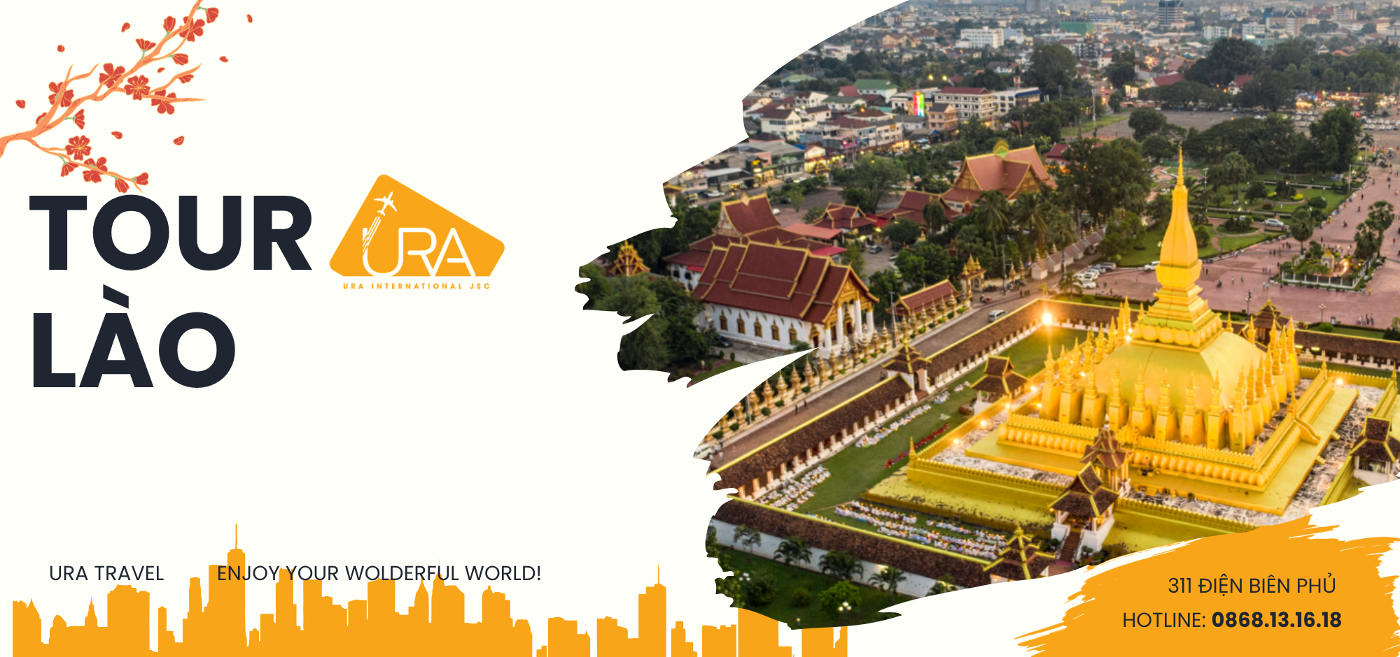

LÀO - NÉT ĐẸP CHAMPA

VIENTIANE - LUANG PRABANG - MUANG FUANG

5 Ngày 4 Đêm

NHỮNG ĐIỂM NỔI BẬT TRONG CHƯƠNG TRÌNH:

Tặng một đêm khách sạn 5 sao

Nghỉ dưỡng tại khách sạn 4-5 sao trong suốt chuyến đi

Trải nghiệm Du thuyền Mekong, Tàu cao tốc, Thả đèn hoa đăng

Tham gia lễ Tak Bat (Lễ khất thực) - Nghi lễ Phật giáo truyền thống ở Lào, diễn ra mỗi sáng sớm khi các nhà sư đi khất thực nhận đồ cúng (xôi,trái cây) từ người dân và du khách, thể hiện lòng thành kính, từ bi và là nét văn hóa tâm linh đặc sắc ở Luang Prabang

Viếng thăm Chùa Mẹ Si Mương - Hay còn được gọi là Wat Si Muang được xây dựng vào năm 1566 là ngôi chùa linh thiêng nhất tại thủ đô Viêng Chăn. Ngôi chùa không chỉ là địa điểm tâm kinh của thủ đô mà còn là biểu tượng của thành phố mang nhiều nét tinh hoa và văn hóa đặc sắc

Tham quan Thạt Luổng - Là tòa bảo tháp Phật giáo khổng lồ, được xây dựng theo dáng hình kim tự tháp. Điểm nhấn nổi bật là phần đỉnh tháp Thạt Luổng dát 500kg vàng lá,tạo nên vẻ ngoài rực rỡ, ấn tượng, đồng thời trở thành biểu tượng cho nước Lào phồn vinh,huy hoàng

Thưởng thức ẩm thực đặc sản địa phương - Xôi gà bản nướng, canh măng rừng, cá nướng muối, thịt heo bản nướng

NGÀY 1: TP.HCM ✈ VIÊNG CHĂN (ĂN TỐI)
Quý khách tập trung tại ga quốc tế, sân bay Tân Sơn Nhất. Trưởng đoàn hướng dẫn làm thủ tục hàng không, đáp chuyến bay đi sân bay Wattay.
Chuyến bay dự kiến: VJ1831 SGN-VTE 16:10 - 17:45
Tối: Sau khi nhập cảnh, xe đón đoàn đi ăn tối tại nhà hàng địa phương
Nhận phòng khách sạn, nghỉ ngơi. Tự do khám phá khu phố Tây, chợ đêm tại thủ đô Viêng Chăn (Vientiane).
Nghỉ đêm tại Viêng Chăn

NGÀY 2 : VIÊNG CHĂN ✈ LUANG PRABANG (ĂN 3 BỮA)
Sáng: Đoàn dùng buffet sáng tại khách sạn. Xe và HDV đưa đoàn đến ga cao tốc Viêng Chăn,
- Trải nghiệm tàu điện cao tốc đi cố đô Luang Prabang (Giờ tàu dự kiến 9:45 - 11:40). Đến cố đô Luang Prabang - kinh đô Phật giáo Thượng Tọa Bộ và là cố đô của đất nước Lào hiền hòa, thành lập cách đây 700 năm lịch sử.
Trưa: Đoàn dùng cơm trưa tại nhà hàng địa phương với món cá nướng muối, xôi gà bản nướng, thịt heo bản nướng,.. mang đậm văn hóa ẩm thực Lào. Bắt đầu tham quan:
- Khu du lịch thác Kuang Si - Thác nước đẹp bậc nhất của xứ Thượng Lào, cao 120m với làn nước xanh ngọc bích. Quý khách tự do check-in quang cảnh rừng núi Thượng Lào và vui chơi tắm suối.
Sau bữa trưa, xe đưa đoàn trở về cố đô Luang Prabang
- Trên đường đi, đoàn check-in ruộng bậc thang của người H’mong - dân tộc thiểu số vùng cao (vào mùa lúa).
- Check-in Trại Voi và trải nghiệm các dịch vụ như cho voi ăn, chụp hình cùng voi (chi phí tự túc).
- Chùa Wat Xieng Thong - Ngôi chùa cổ kính và thiêng liêng nhất ở cố đô Luang Prabang.
- Quý khách trải nghiệm đi du thuyền trên sông Mekong, nơi được làm cảnh quay trong bộ phim Mekong ký sự của đài truyền hình TP.HCM, trải nghiệm cảnh hùng vĩ núi rừng Thượng Lào và ngắm cảnh hoàng hôn trên sông Mekong.
Tối: Quý khách dùng cơm tối tại nhà hàng địa phương. Sau đó, tự do khám phá đời sống cư dân địa phương tại khu chợ đêm của người H’mong. Nghỉ đêm tại Luang Prabang
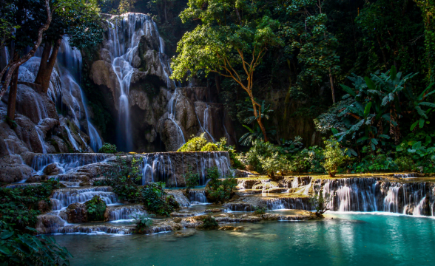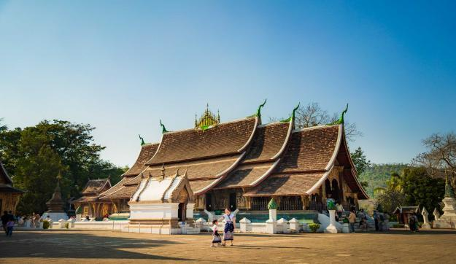

NGÀY 3 : LUANG PRABANG ✈ MƯƠNG PHƯƠNG (ĂN 3 BỮA)
Sáng: Quý khách tham dự lễ Tak Bat (Lễ khất thực) - Một trong những nghi lễ mang đậm nét văn hóa đặc trưng của người Lào. Buổi lễ diễn ra vào sáng sớm (thường bắt đầu lúc 5:30 sáng vào mùa hè và 6:30 sáng vào mùa đông) (đồ lễ khách tự túc).
Quý khách tham quan và mua sắm đặc sản địa phương ở Chợ Sáng Phousi
Quý khách dùng điểm tâm sáng tại khách sạn. Trả phòng, Đoàn khởi hành tham quan:
- Chùa Phomphet trên đỉnh Phousi - ngắm toàn cảnh cố đô nằm bên ngã ba sông Mekong và sông Nậm Khan.
- Cung điện Hoàng Gia (Bảo tàng Quốc Gia) của vương triều Quân chủ Hoàng Gia Lào, nơi vua Savang Vadthana thoái vị vào năm 1975.
Trưa: Đoàn dùng cơm trưa tại nhà hàng địa phương, sau đó xe đưa đoàn ra ga tàu cao tốc đi Văng Viêng (giờ tàu dự kiến 12:50 - 13:50)
Tại Văng Viêng, Quý khách có thể đăng kí Option Trải nghiệm Panamotor hoặc Ngồi Thuyền Máy lướt nhẹ trên sông Nậm Song xanh ngọc, quý khách được chiêm ngưỡng trọn vẹn vẻ đẹp yên bình của bản làng ven sông những thửa ruộng trãi dài và dãy núi đá vôi trùng điệp bao quanh Vang Viêng. Không gian khoáng đạt, gió mát trong lành và cảnh sắc thiên nhiên hoang sơ tạo nên một trải nghiệm thư giãn - chậm rãi - rất “Văng Viêng” lý tưởng để cảm nhận trọn vẹn nhịp sống hiền hòa của vùng đất được mệnh danh là “Điểm không thể không dừng chân khi đến Đông Dương”.(Chi phí tự túc).
Tiếp tục di chuyển đến Mương Phương (Muang Fuang)
- Nhận phòng nghỉ ngơi, tận hưởng không khí trong lành, hòa mình vào thiên nhiên tại các nhà nổi bên sông.
18:00: Dùng bữa tối tại nhà hàng, Quý khách trải nghiệm nghi lễ thả đèn hoa đăng mang ý nghĩa cầu bình an và may mắn. Nghỉ đêm tại Mương Phương.
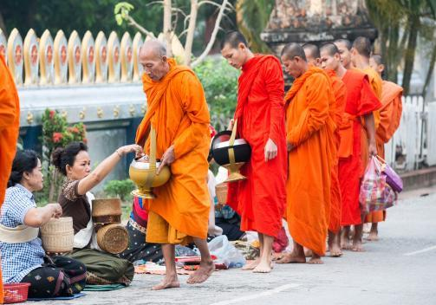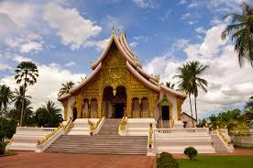

NGÀY 4: MƯƠNG PHƯƠNG ✈ VIÊNG CHĂN (ĂN 2 BỮA)

Sáng: Quý khách thưởng thức bữa sáng phục tụ tại phòng. Đoàn khởi hành về Viêng Chăn

Trưa: Đoàn ăn trưa tại nhà hàng địa phương. Đến Viêng Chăn đoàn tiếp tục tham quan:
- Công viên vườn tượng Phật Wat Xiêng Khuôn (Buddha Park) - tọa lạc bên bờ sông Mekong. Nơi rất nhiều tượng Phật với các ấn tướng khác nhau, được khất theo kinh đô Phật giáo Ấn Độ. Công trình do Thiền sư Bunluea phát tâm xây dựng từ năm 1958.
- Chùa Mẹ Si Mương - ngôi chùa linh thiêng nhất tại thủ đô Viêng Chăn, nơi người dân Lào thường đến để cầu an, cầu phúc và cầu bình an. Quý khách viếng thăm, đang lễ Phật và buộc chỉ tay chúc phúc truyền thống của người dân Lào.
Tối: Nhận phòng khách sạn. Tự do tham quan tìm hiểu đời sống văn hóa cư dân thủ đô tại khu chợ đêm Viêng Chăn, tự do trải nghiệm ẩm thực ( Quý khách ăn tự túc).
Nghỉ đêm ở Viêng Chăn

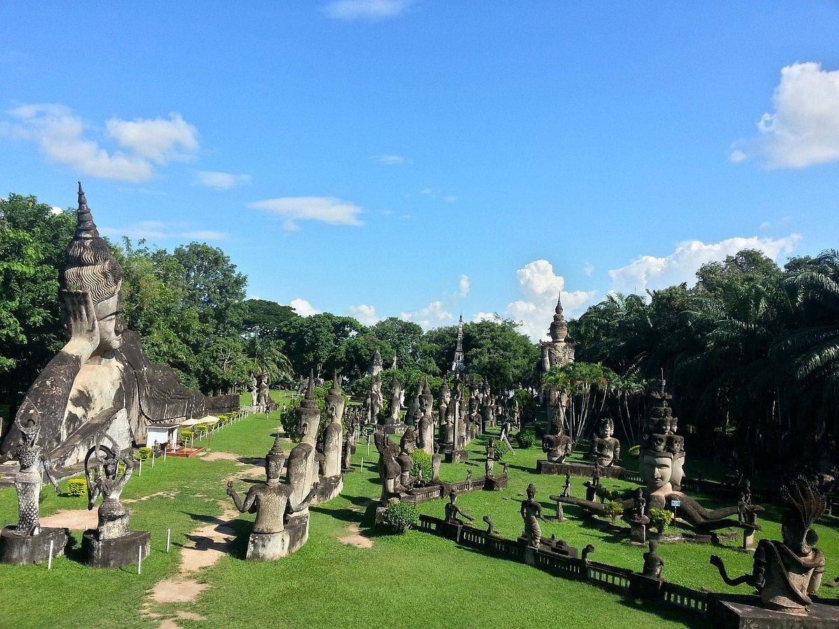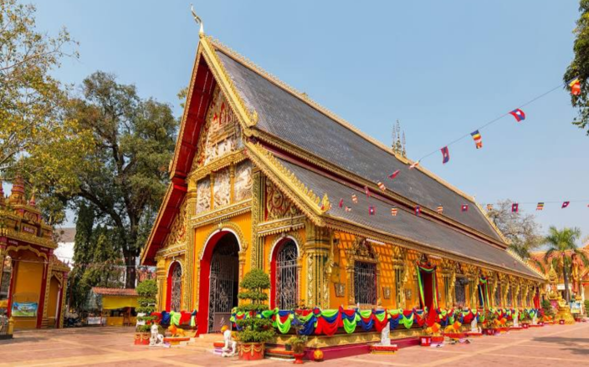

NGÀY 5: VIÊNG CHĂN ✈ TP.HCM (ĂN SÁNG,TRƯA)

Sáng: Quý khách dùng điểm tâm tại khách sạn. Xe và HDV đưa đoàn đi tham quan:
- Tượng đài chiến thắng Patuxay - biểu tượng của thủ đô Viêng Chăn, tọa lạc trên Đại lộ Lanxang (Triệu Voi) và được làm theo kiến trúc của Khải hoàn môn ở Pháp, mang đậm nét văn hóa Lào.
- Tháp Thạt Luổng - một trong những công trình kiến trúc mang màu sắc đặt trưng nhất, mang tính tôn giáo sâu sắc. Biểu tượng cho trí tuệ, óc sáng tạo và tinh thần đoàn kết của người dân Lào.
- Chùa Sikaket - với hơn tám ngàn bức tượng lớn nhỏ minh chứng cho việc xâm chiếm với Xiêm.
Trưa: Đoàn dùng bữa trưa tại nhà hàng địa phương. Đoàn tiếp tục tham quan:
- Cửa hàng bạc Lào Chitana của Việt Kiều đang làm ăn và sinh sống ở Lào.
- Trung tâm thương mại Chợ Sáng (Talat Sao).
Chiều: Đoàn di chuyển ra sân bay làm thủ tục trở về TP.HCM
Chuyến bay dự kiến: VJ1832 VTE-SGN 18:45 - 20:45
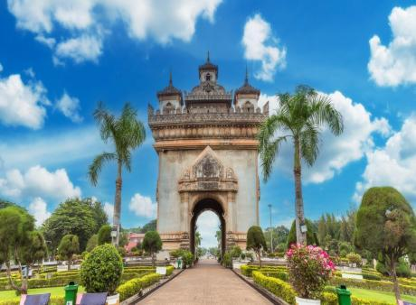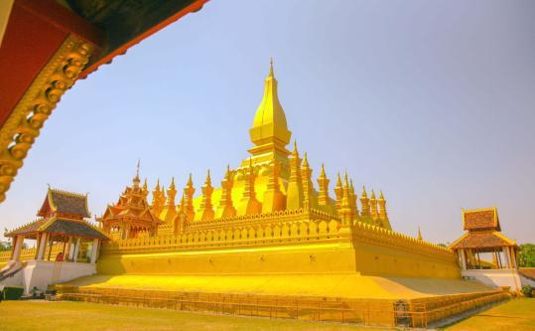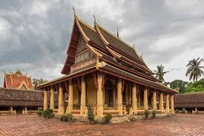

Lưu ý: Các điểm tham quan trong chương trình có thể thay đổi theo sự sắp xếp của Hướng Dẫn Viên để phù hợp với tình hình thực tế nhưng vẫn sẽ đảm bảo đầy đủ các điểm tham quan đã nêu trong chương trình.

KÍNH CHÚC QUÝ KHÁCH MỘT CHUYẾN ĐI THÚ VỊ!
URA TRAVEL.COM

LỊCH KHỞI HÀNH

NGÀY  KHỞI HÀNH | CHUYẾN BAY | GIÁ TOUR TRỌN GÓI 1 KHÁCH (VND)
NGÀY  KHỞI HÀNH | CHUYẾN BAY | NGƯỜI LỚN  (Trên 11 Tuổi) | TRẺ EM  (Từ 2 - 11 Tuổi) | EM BÉ  (Dưới 2 Tuổi)
NGÀY  KHỞI HÀNH | CHUYẾN BAY | NGƯỜI LỚN  (Trên 11 Tuổi) | Ngủ chung giường người lớn
15/04/2026  (TẾT LÀO) | VJ1831 SGN-VTE 16:15 - 17:45  VJ1832 VTE-SGN 18:45 - 20:45 | 13.690.000 | 11.392.500 | 3.422.500
29/04/2026  (GIỖ TỔ) | VJ1831 SGN-VTE 16:15 - 17:45  VJ1832 VTE-SGN 18:45 - 20:45 | 13.690.000 | 11.392.500 | 3.422.500
20/05/2026 | VJ1831 SGN-VTE 16:15 - 17:45  VJ1832 VTE-SGN 18:45 - 20:45 | 12.990.000 | 10.867.500 | 3.247.500
03/06/2026 | VJ1831 SGN-VTE 16:15 - 17:45  VJ1832 VTE-SGN 18:45 - 20:45 | 13.990.000 | 11.617.500 | 3.497.500
17/06/2026 | VJ1831 SGN-VTE 16:15 - 17:45  VJ1832 VTE-SGN 18:45 - 20:45 | 13.990.000 | 11.617.500 | 3.497.500
01/07/2026 | VJ1831 SGN-VTE 16:15 - 17:45  VJ1832 VTE-SGN 18:45 - 20:45 | 13.990.000 | 11.617.500 | 3.497.500
15/07/2026 | VJ1831 SGN-VTE 16:15 - 17:45  VJ1832 VTE-SGN 18:45 - 20:45 | 13.990.000 | 11.617.500 | 3.497.500
05/08/2026 | VJ1831 SGN-VTE 16:15 - 17:45  VJ1832 VTE-SGN 18:45 - 20:45 | 13.990.000 | 11.617.500 | 3.497.500
02/09/2026  (QUỐC KHÁNH) | VJ1831 SGN-VTE 16:15 - 17:45  VJ1832 VTE-SGN 18:45 - 20:45 | 14.990.000 | 12.367.500 | 3.747.500
30/09/2026 | VJ1831 SGN-VTE 16:15 - 17:45  VJ1832 VTE-SGN 18:45 - 20:45 | 12.990.000 | 10.867.500 | 3.247.500
14/10/2026 | VJ1831 SGN-VTE 16:15 - 17:45  VJ1832 VTE-SGN 18:45 - 20:45 | 12.990.000 | 10.867.500 | 3.247.500
28/10/2026 | VJ1831 SGN-VTE 16:15 - 17:45  VJ1832 VTE-SGN 18:45 - 20:45 | 12.990.000 | 10.867.500 | 3.247.500
11/11/2026 | VJ1831 SGN-VTE 16:15 - 17:45  VJ1832 VTE-SGN 18:45 - 20:45 | 12.990.000 | 10.867.500 | 3.247.500
25/11/2026 | VJ1831 SGN-VTE 16:15 - 17:45  VJ1832 VTE-SGN 18:45 - 20:45 | 12.990.000 | 10.867.500 | 3.247.500
09/12/2026 | VJ1831 SGN-VTE 16:15 - 17:45  VJ1832 VTE-SGN 18:40 - 20:45 | 12.990.000 | 10.867.500 | 3.247.500
23/12/2026  (NOEL) | VJ1831 SGN-VTE 16:15 - 17:45  VJ1832 VTE-SGN 18:45 - 20:45 | 14.990.000 | 12.367.500 | 3.747.500
30/12/2026  (TẾT TÂY) | VJ1831 SGN-VTE 16:15 - 17:45  VJ1832 VTE-SGN 18:45 - 20:45 | 14.990.000 | 12.367.500 | 3.747.500

GIÁ TOUR BAO GỒM:

Vé máy bay khứ hồi SGN - VTE - SGN (Bao gồm 20kg hành lý kí gởi + 07kg xách tay).

Phí an ninh sân bay, bảo hiểm hàng không phí phi trường 2 nước.

Xe máy lạnh vận chuyển suốt tuyến + Xe 16 chỗ ở Cố đô Luang Prabang (cấm xe lớn).

Hai chặng tàu cao tốc: Viêng Chăn - Luông Pha Bang - Viêng Chăn (ghế hạng 2).

Vé vào cổng tham quan chương trình.(01 lần vào cổng).

Khách sạn 4*-5* ở địa phương.Tiêu chuẩn 2 khách/phòng. Trường hợp lẻ nam/nữ ghép phòng 3.

Viêng Chăn: Laotel 4* hoặc tương đương.

Luang Prabang: Treasure Hotel Laos 4* hoặc tương đương.

Mương Phương: Nhà nổi trên sông Muangfuangriverside/Romatic Resort hoặc tương đương (phòng 3 người: Twin/ Double + nệm). Nếu Quý khách có nhu cầu ngủ riêng 1 phòng (phí phụ thu là 750.000/khách/1 đêm Mương Phương).

Phục vụ nước suối 01 Chai/khách/ngày.

Các bữa ăn theo chương trình.

Trường đoàn và HDV địa phương phục vụ suốt tuyến theo chương trình.

Bảo hiểm du lịch.

Quà tặng: Nón, bao da hộ chiếu.

GIÁ TOUR KHÔNG BAO GỒM:

Hộ chiếu thời hạn còn đủ 6 tháng tính từ ngày về.

Các điểm tham quan không có trong chương trình.

Phụ thu phòng đơn với khách có nhu cầu ngủ riêng 1 phòng (nếu có): 2.900.000/khách/trọn tour.

Tip HDV và tài xế địa phương thanh toán tại nước ngoài sẽ tính theo tỉ giá tại thời điểm, mức đề nghị 25 ĐÔ LA MỸ/khách/tour, tương đương 700.000/khách/tour.

Visa tái nhập đối với khách mang quốc tịch nước ngoài (nếu có): 945.000 vnđ/khách.

Visa nhập cảnh Lào đối với khách mang quốc tịch phải xin visa Lào. Quý khách chuẩn bị 02 tấm hình (nền trắng) xin visa tại sân bay Lào. Phí tham khảo ~1.400.000 VNĐ/khách.

Các chi phí cá nhân: hành lý quá cước quy định, điện thoại, giặt ủi, xe vận chuyển và HDV ngoài giờ v.v…

ĐIỀU KIỆN HOÀN/HỦY TOUR:

Ngay sau khi đăng kí tour, cọc 50% tổng giá tour. Phần còn lại vui lòng thanh toán trước 7 ngày khởi hành.

Hủy tour sau khi đăng kí phí phạt 50% cọc.

Hủy tour trước 10 ngày phí phạt = 70% tổng giá tour chương trình (Tính theo ngày làm việc).

Sau thời gian trên phí phạt = 100% tổng giá trị chương trình (Tính theo ngày làm việc).

Đối với Tour Lễ/Tết: Ngay sau khi đăng kí tour, cọc 50% tổng giá tour. Phần còn lại Vui lòng thanh toán trước 25 ngày Khởi hành.

Hủy tour sau khi đăng kí phí phạt 50% tiền cọc.

Hủy tour trong hoặc trước 25 ngày phí phạt = 50% tổng giá tour chương trình. (Tính theo ngày làm việc).

Hủy tour trong hoặc trước 20 ngày phí phạt = 75% tổng giá tour chương trình. (Tính theo ngày làm việc).

Hủy tỏi trong hoặc trước 15 ngày phí phạt = 90% tổng giá tour chương trình. (Tính theo ngày làm việc).

Sau thời gian trên phí phạt = 100% tổng giá trị chương trình. (Tính theo ngày làm việc).

LƯU Ý:
- “Hộ chiếu” phải còn thời hạn trên 6 tháng (Tính từ ngày về).
- Trước khi đăng ký tour du lịch xin Quý khách vui lòng đọc kỹ chương trình tour, điều khoản, giá tour bao gồm và không bao gồm trong chương trình.
- Nếu khách hàng bị cơ quan xuất nhập cảnh từ chối xuất cảnh hoặc nhập cảnh vì lí do cá nhân ( hình ảnh, thông tin trong bản gốc bị mờ, không rõ ràng, hộ chiếu hết hạn hoặc không đúng qui định …), công ty du lịch sẽ không chịu trách nhiệm và sẽ không hoàn tiền tour
- Công dân phải hoàn thành nghĩa vụ nộp thuế với nhà nước và không vi phạm pháp luật mới được xuất cảnh. Trong trường hợp cá nhân còn nợ thuế, không được phép xuất cảnh thì Công ty không chịu trách nhiệm bồi hoàn thiệt hại.
- Quý khách từ 70 tuổi trở lên cần đảm bảo được sức khỏe đủ để có thể tham gia hành trình tour, khuyến khích nên đi cùng người thân để cùng hổ trợ khi cần. Nếu Quý Khách có bệnh nền, thể trạng không tốt cần có giấy khám sức khỏe của Bác Sĩ để đảm bảo đủ sức khỏe đi du lịch nước ngoài.
- Do tính chất là đoàn ghép khách lẻ, công ty sẽ nhận đủ số lượng tối thiểu 10 khách người lớn và đảm bảo đoàn sẽ khởi hành đúng lịch trình. Trong trường hợp đoàn không đủ khách, công ty có trách nhiệm thông cho Quý khách trước ngày khởi hành 04 ngày và sẽ thỏa thuận lại ngày khởi hành khác, hoặc hoàn trả toàn bộ số tiền mà Quý khách đã thanh toán.
- Quý khách đã phẫu thuật thẩm mỹ vui lòng làm lại hộ chiếu mới theo hình ảnh ở thời điểm hiện tại. Nếu không nhập cảnh được do ảnh hộ chiếu khác hình ảnh thực tế, công ty du lịch không chịu trách nhiệm và sẽ không hoàn trả tiền tour.
- Do chuyến bay phụ thuộc vào hãng Hàng Không nên trong một số trường hợp giờ bay có thể thay đổi mà không được báo trước.
- Tour thuần túy du lịch, suốt chương trình Quý khách không được rời đoàn. (Đối với khách tách đoàn, chi phí tách đoàn phía công ty nước ngoài sẽ thu phí.
- Quý khách sử dụng hộ chiếu nước ngoài có visa nhập cảnh Việt Nam 1 lần, vui lòng thông báo khi đăng kí tour.
- Nếu khách là Việt Kiều hoặc Nước Ngoài có visa Việt Nam rời phải mang theo lúc đi tour.
- Quý khách mang 2 Quốc tịch hoặc Travel document (chưa nhập quốc tịch) vui lòng thông báo với nhân viên bán tour ngay thời điểm đăng kí tour và nộp bản gốc theo các giấy tờ có liên quan (nếu có).
- Quý khách chỉ mang thẻ xanh (thẻ tạm trú tại nước ngoài) và không còn hộ chiếu VN còn hiệu lực thì không đăng kí du lịch sang nước thứ ba được.
- Quý khách mang thai xin vui lòng báo cho nhân viên bán tour ngay tại thời điểm đăng kí để được tư vấn thêm thông tin. Lưu ý phải có ý kiến của bác sĩ trước khi đi tour. Không nhận khách mang thai từ 30 tuần trở lên vì lí do an toàn cho khách.
- Trẻ em dưới 18 tuổi nếu không đi cùng bố/mẹ bắt buộc phải có giấy ủy quyền từ bố mẹ (do chính quyền địa phương xác nhận).
- Các dịch vụ trên tour du lịch sẽ không được hoàn hủy khi khách không sử dụng.
- Tùy vào tình hình thực tế, thứ tự các điểm tham quan trong chương trình có thể thay đổi nhưng vẫn đảm bảo đầy đủ điểm tham quan như lúc đầu.
- Công ty Du Lịch được miễn trừ trách nhiệm trong trường hợp xảy ra thiên tai, động đất, hạn hán, đình công, dịch bệnh, trục trặc kỹ thuật máy bay,… dẫn tới dời, hoãn chuyến bay được thì công ty sẽ giữ quyền thay đổi lộ trình bất cứ lúc nào vid sự thuận tiện an toàn cho khách hàng và sẽ chịu trách nhiệm bồi thường những thiệt hại phát sinh.

KÍNH CHÚC QUÝ KHÁCH MỘT CHUYẾN ĐI THÚ VỊ!
URA TRAVEL.COM

